

**ИНСТРУКЦИЯ ПО ЭКСПЛУАТАЦИИ И**

**ТЕХНИЧЕСКОМУ ОБСЛУЖИВАНИЮ.**

**УГЛОВАЯ ШЛИФОВАЛЬНАЯ МАШИНА.**

**HAG9012TE**

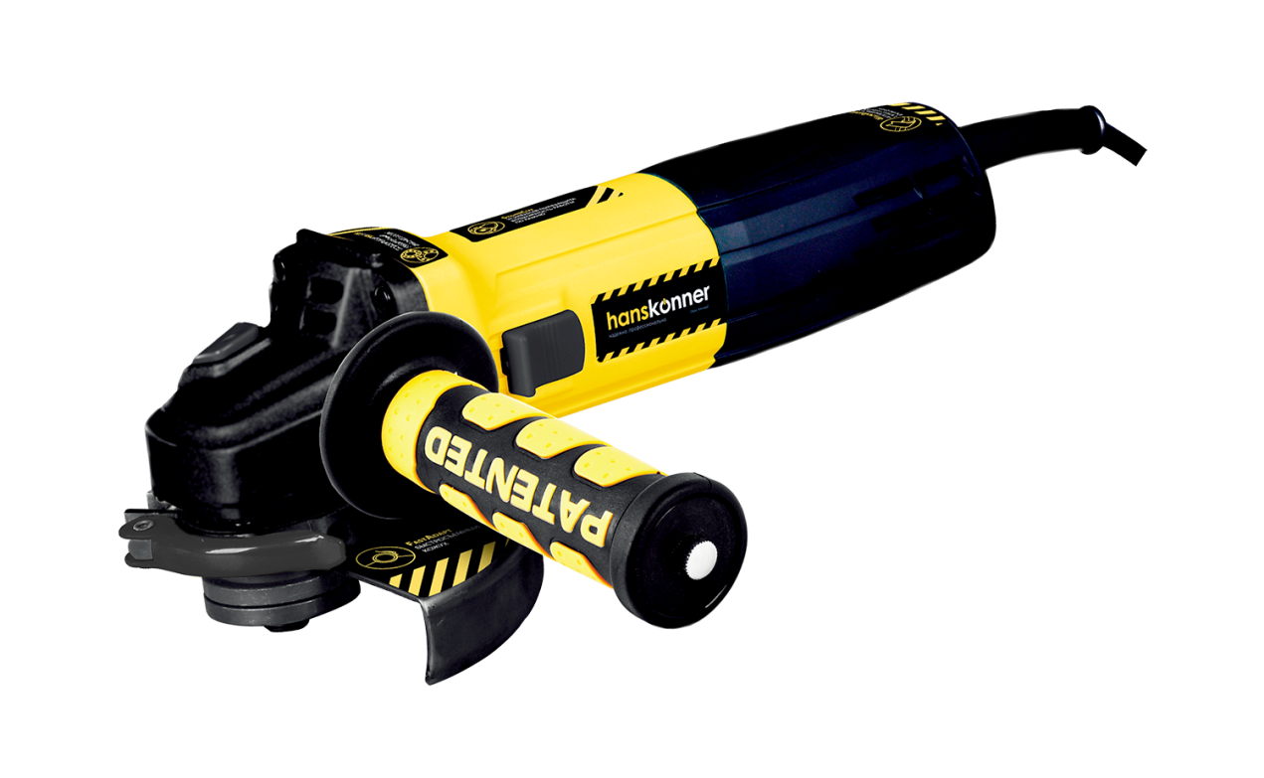

RU-2019-06-28

**ИНСТРУКЦИЯ ПО ЭКСПЛУАТАЦИИ И ТЕХНИЧЕСКОМУ ОБСЛУЖИВАНИЮ.**

СОДЕРЖАНИЕ

Область применения и назначение. 12

Внешний вид. 13

Технические характеристики. 14

Правила эксплуатации оборудования. 14

Работа с инструментом. 15

Правила установки частей оборудования. 17

Техническое обслуживание. 18

Гарантийное обязательство. 19

Срок службы. 20

Перечень критических отказов и ошибочные действия персонала или пользователя. 20

Критерии предельных состояний. 20

Действиях персонала в случае инцидента, критического отказа или аварии. 20

Хранение. 20

Транспортировка. 20

Утилизация. 21

Значения шума и вибрации. 21

Информация для покупателя. 22

Уважаемый покупатель!

Компания  выражает глубокую признательность за приобретение электроинструмента нашей торговой марки. Изделия под торговой маркой  постоянно совершенствуются, поэтому технические характеристики и дизайн могут меняться без предварительного уведомления. Приносим извинения за возможные неудобства.

**ВНИМАНИЕ!** Внимательно изучите данную инструкцию по эксплуатации и техническому обслуживанию. Храните её в защищенном месте.

# **ОБЛАСТЬ ПРИМЕНЕНИЯ И НАЗНАЧЕНИЕ.**

**Назначение.**

Угловая шлифовальная машина предназначена для абразивной резки и шлифования металлических заготовок, изделий из камня и керамики.

**ЗАПРЕЩЕНО!** Применение инструмента не по назначению не допускается!

**Область применения.**

Инструмент предназначен для использования при температуре от -10 до +40С и относительной влажностью воздуха не более 80%, с отсутствием прямого воздействия атмосферных осадков и чрезмерной запыленности воздуха.

**ВНИМАНИЕ!** Придерживайтесь следующего режима работ с инструментом! После непрерывной работы в течение 15-20 минут необходимо выключить инструмент, возобновить работу можно через 5 минут. Время работы в неделю – 42 часа, в день – 6 часов.

**Источник питания.**

Данный инструмент должен подключаться к источнику питания с напряжением, соответствующим напряжению, указанному на идентификационной пластинке, и может работать только от однофазного источника переменного тока. Данный инструмент имеет двойную изоляцию и может подключаться к розеткам без провода заземления (машина класса II по ГОСТ Р МЭК 60745-1-2011).

**ВНЕШНИЙ ВИД.**



1. Переключатель позиций «Вкл/Выкл».

2. Быстросъемный защитный кожух.

3. Боковая рукоятка.

4. Отрезной диск.

5. Кнопка блокировки шпинделя.

6. Регулятор скорости вращения

7. Фиксатор защитного кожуха.

**Комплектность поставки.**

1.Быстросъемный защитный кожух – 1шт.

2.Боковая рукоятка -1шт.

3.Гаечный ключ -1шт.

****4.Разметочный карандаш с твердосплавным

наконечником- 1шт.

5.Абразивный диск- 1шт.

**ТЕХНИЧЕСКИЕ ХАРАКТЕРИСТИКИ.**

|  |  |
| --- | --- |
| Характеристики. | HAG9012TE |
| Напряжение/Частота. | 220В~ 50 Гц |
| Номинальная мощность. | 1100 Вт |
| Скорость холостого хода. | 4000-10000 об/мин |
| Диаметр диска, мм. | 125 |
| Масса, кг. | 1.7 |

**ПРАВИЛА ЭКСПЛУАТАЦИИ ОБОРУДОВАНИЯ.**

Используйте противошумные наушники при использовании электроинструмента в течение длительной работы. Длительное подвергание шуму высокой интенсивности может стать причиной потери слуха.

Всегда используйте дополнительную ручку для максимального контроля над возможной отдачей от электроинструмента.

Всегда носите защитные очки при использовании этого электроинструмента. Используйте респиратор для работы, при которой образуется пыль.

**ЗАПРЕЩЕНО!** Никогда не оставляйте клавишу включения/выключения зафиксированной в положении «ON» («Включено»). Перед включением убедитесь, что клавиша включения/выключения находится в положении «OFF» ("Выключено"). Случайные запуски могут стать причиной травмы.

Располагайтесь во время работы так, чтобы не быть зажатым между инструментом или вспомогательной ручкой и стенами или столбами. Если заклинит диск, то это приведет к отдаче от электроинструмента и может стать причиной травмы.

Убедитесь, что максимальная скорость вращения, указанная на шлифовальном или отрезном диске, соответствует максимальной скорости, указанной на угловой шлифовальной машине.

Перед началом работы проверьте шлифовальный или отрезной диск на наличие поломок, трещин и изломов.

Перед началом работы включите угловую шлифовальную машину на 30 секунд без нагрузки. При обнаружении чрезмерной вибрации или иных неполадок немедленно выключите изделие. Обратитесь в сервис для устранения неисправности.

Убедитесь, что поблизости нет легковоспламеняющихся веществ. Избегайте попадания искр на такие материалы и жидкости.

**Подготовка шлифовального или отрезного диска.**

Перед началом работы проверьте шлифовальный или отрезной диск на наличие поломок, трещин и изломов.

Убедитесь, что максимальная скорость вращения, указанная на шлифовальном или отрезном диске, соответствует максимальной скорости, указанной на угловой шлифовальной машине.

Убедитесь, что диаметр и посадочное отверстие шлифовального или отрезного диска соответствует требованиям угловой шлифовальной машины.

Убедитесь, что шлифовальный или отрезной диск правильно установлен и закреплен.

Не используйте шлифовальные круги для удаления заусенцев.

**Подготовка рабочей зоны.**

Не используйте угловые шлифовальные машины для работы с заготовками, размеры которых превышают максимальную допустимую глубину резания диском.

**ЗАПРЕЩЕНО!** Запрещается класть угловую шлифовальную машину на заготовку, так как шлифовальный круг может повредить заготовку. Не допускайте прикосновения шпинделя к шлифуемой поверхности.

**РАБОТА С ИНСТРУМЕНТОМ.**

**Подготовка к работе.**

**ВНИМАНИЕ!** Перед началом работы, при отключённом от сети инструменте необходимо проверить:

-надёжность соединения частей корпуса и отсутствие их повреждений, затяжку всех резьбовых соединений;

- работу кнопки фиксации клавиши выключателя;

- исправность шнура питания и штепсельной вилки;

- целостность инструмента, аксессуаров и защитных приспособлений к нему,

- проверять надежность креплений узлов, насадок и т.п., затяжки болтов и т.п.,

- убедиться в отсутствии иных повреждений или иных отклонений от нормы.

При обнаружении – устранить недостатки до начала использования.

Перед началом работы проверьте диск на наличие поломок, трещин и изломов.

При обнаружении чрезмерной вибрации или иных неполадок немедленно выключите изделие. Обратитесь в сервис для устранения неисправности.

Убедитесь, что поблизости нет легковоспламеняющихся веществ. Избегайте попадания искр на такие материалы и жидкости.

**ОПАСНО!** Использование инструмента, имеющего повреждения или ослабленные крепежные элементы – запрещено и опасно, в связи с возможностью получения травмы.

Производитель не несет ответственность за последствия и ущерб, причиненный вследствие использования инструмента с указанными выше повреждениями и/или отклонениями от нормы.

Угловые шлифовальные машины применяются только для резания и шлифования металлических изделий.

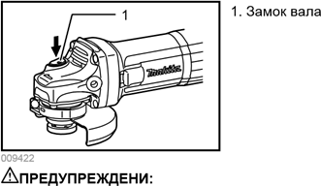**ЗАПРЕЩЕНО!** Запрещается работать с каменными заготовками и керамической плиткой, а также использовать для влажного шлифования!

**Блокировка шпинделя.**

**ВНИМАНИЕ!** Никогда не задействуйте блокировку при вращающемся шпинделе. Это может привести к повреждению инструмента.

Нажмите на кнопку блокировки (5) для предотвращения вращения шпинделя при установке или снятии дополнительных принадлежностей.

**Использование.**

**ВНИМАНИЕ!** Запрещается класть углошлифовальную машину на заготовку, т.к. шлифовальный круг может повредить ее.

1. Четко зафиксируйте заготовку перед началом шлифования;
2. Крепко держа машину, прижмите её к заготовке под углом 15 градусов;
3. Равномерно и плавно перемещайте шлифовальный или отрезной диск поперек заготовки;
4. Запрещается использовать изношенные или поломанные шлифовальные и отрезные диски;
5. Выключайте изделие перед тем, как отсоединить его от сети электропитания.

**Включение и выключение.**

1. Крепко возьмитесь за корпус и рукоятку машины. Для преодоления силы противодействия машина должна быть крепко прижата к обрабатываемой поверхности.
2. Установите выключатель в положение “1” (Вкл). Удерживая шлифовальную машину, сдвиньте выключатель ON/OFF (1) вперед и вдавите фронтальный выступ (2) в корпус оборудования. После установки выключателя в заданное положение, он будет зафиксирован в положении “1” (Вкл) и мотор продолжит работать. Для установки выключателя в положение “0” (Выкл), надавите на тыльную сторону выключателя (3). Выключатель переключится в положение “0” (Выкл).

**Регулировка скорости вращения.**

Регулятор скорости вращения позволяет изменять скорость вращения диска (от минимального до максимального значения).

**ПРАВИЛА УСТАНОВКИ ЧАСТЕЙ ОБОРУДОВАНИЯ**.

**Установка защитного кожуха.**

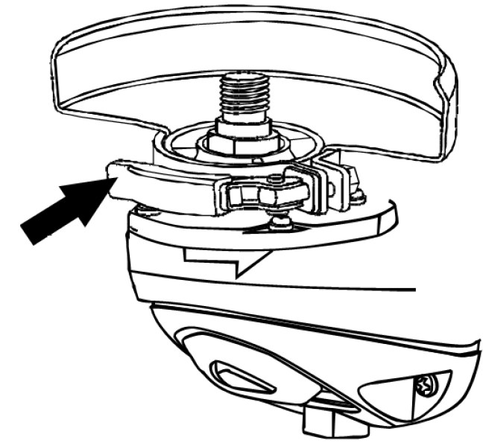

**ОПАСНО!** В случае неправильной установки защитного кожуха, попадание осколков поврежденного шлифовального диска может стать причиной получения увечий и гибели оператора**.**

Защитный кожух оснащен специальной системой **FASTADAPT.** Чтобы установить защитный кожух, защелкните фиксатор, как показано на рисунке. Для снятия защитного кожуха отщелкните фиксатор.

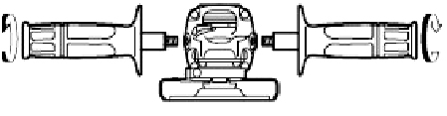

**Установка боковой рукоятки.**

Боковую рукоятку можно установить, как для управления справа, так и слева.

Для управления слева установите боковую рукоятку на правой стороне редуктора.

Для управления справа установите боковую рукоятку на левой стороне

**Установка и замена шлифовальных и отрезных дисков.**

**ВНИМАНИЕ!** Устанавливайте только подходящие шлифовальные и отрезные диски.

Устанавливайте только армированные шлифовальные круги.

Шлифовальный или отрезной круг не должен касаться защитного кожуха.

**Установка и замена шлифовальных и отрезных дисков.**

1. Нажмите на кнопку блокировки шпинделя и поверните шпиндель так, чтобы он попал в
2. 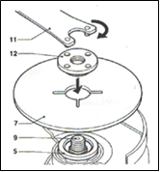специальное отверстие. В процессе обязательно удерживайте кнопку блокировки шпинделя нажатой.
3. При помощи специального ключа (11) снимите внешний фланец (12) со шпинделя.
4. Установите шлифовальный или отрезной диск (7) на внутренний фланец (5).
5. Установите внешний фланец (12) на шлифовальный или отрезной диск (7)
6. Затяните внешний фланец при помощи специального ключа (11)
7. Отпустите кнопку блокировки шпинделя.
8. Слегка поверните шпиндель (5), пока он не выйдет из специального паза!

**ВНИМАНИЕ!** В противном случае при включении Вы повредите корпус редуктора!

**ТЕХНИЧЕСКОЕ ОБСЛУЖИВАНИЕ ОБОРУДОВАНИЯ.**

**ВНИМАНИЕ!** Перед началом любых работ по обслуживанию инструмента вытащить вилку из розетки.

Предохраняйте инструмент от ударов и повышенной вибрации, а также попадания на корпусные детали масла и смазок.

Периодически проверяйте крепеж. Если болты ослабли - затяните их немедленно, во избежание серьезного повреждения инструмента и получения травмы.

**Возможные неисправности и действия по их устранению.**

|  |  |  |
| --- | --- | --- |
| НЕИСПРАВНОСТЬ | ПРИЧИНА | ДЕЙСТВИЯ ПО УСТРАНЕНИЮ |
| Двигатель не включается | Нет напряжения в сети питания. | Проверить наличие напряжения в сети питания. |
| Неисправен выключатель. | Обратиться в специализированный Сервисный центр для ремонта. |
| Неисправен шнур питания. |
| Повышенное искрение щеток на коллекторе | Изношены щетки. | Обратиться в специализированный Сервисный центр для ремонта. |
| Загрязнен коллектор |
| Неисправны обмотки якоря. |
| Повышенная вибрация, шум. | Рабочий инструмент плохо закреплен. | Закрепить правильно рабочий инструмент. |
| Появление дыма и запаха горелой изоляции. | Неисправны подшипники | Обратиться в специализированный Сервисный центр для ремонта. |
| Износ зубьев якоря или шестерни |
| Неисправность обмоток якоря или статора. |
| Двигатель перегревается. | Загрязнены окна охлаждения электродвигателя. | Прочистить окна охлаждения электродвигателя |
| Электродвигатель перегружен. | Снять нагрузку |
| Неисправен якорь. | Обратиться в специализированный Сервисный центр для ремонта. |

Периодически проверяйте шнур электропитания. Если кабель поврежден - отремонтируйте в ближайшем авторизованном сервисном центре.

Держите вентиляционные отверстия чистыми. Очищайте периодически все части инструмента от пыли и грязи. Использование некоторых средств для чистки как бензин, аммиак, и т.д. приводят к повреждению пластмассовые части.

Ремонт Вашего электроинструмента поручайте только квалифицированному персоналу и только с применением оригинальных запасных частей. При износе угольных щеток инструмент автоматически отключается. Выполните замену угольных щеток.

Обслуживание электроинструмента должно быть выполнено только квалифицированным персоналом уполномоченных сервисных центров. Обслуживание, выполненное неквалифицированным персоналом может стать причиной поломки инструмента и травм.

**Замена угольных щеток.**

Когда полимерный изоляционный наконечник внутри угольной щетки оголится и соприкоснется с коммутатором, он автоматически отключит двигатель. Когда это произойдет, необходимо заменить обе угольные щетки. Содержите угольные щетки в чистоте и в свободном для скольжения в держателях положении. При замене необходимо менять обе угольные щетки одновременно.

Используйте только одинаковые угольные щетки. Извлеките изношенные угольные щетки и вставьте новые.

**ГАРАНТИЙНОЕ ОБЯЗАТЕЛЬСТВО.**

На электрические инструменты распространяется гарантия, согласно сроку, указанному в гарантийном талоне. Вы можете ознакомиться с правилами гарантийного обслуживания в гарантийном талоне, прилагаемом к инструкции по эксплуатации.

**СРОК СЛУЖБЫ.**

Срок службы инструмента составляет 5 лет с даты продажи. По истечении срока службы и при выработке назначенного ресурса изделие подлежит утилизации в соответствии с установленными правилами в РФ.

ЗАПРЕЩЕНО применение инструмента не по назначению!

**ПЕРЕЧЕНЬ КРИТИЧЕСКИХ ОТКАЗОВ И ОШИБОЧНЫЕ ДЕЙСТВИЯ ПЕРСОНАЛА ИЛИ ПОЛЬЗОВАТЕЛЯ.**

Не использовать с поврежденной рукояткой или не использовать при появлении дыма непосредственно из корпуса изделия. Не использовать с перебитым или оголенным электрическим кабелем. Не использовать на открытом пространстве во время дождя (в распыляемой воде). Не включать при попадании воды в корпус. Не использовать при сильном искрении. Не использовать при появлении сильной вибрации.

**КРИТЕРИЙ ПРЕДЕЛЬНЫХ СОСТОЯНИЙ**.

Перетёрт или повреждён электрический кабель. Поврежден корпус изделия.

**ДЕЙСТВИЯ ПЕРСОНАЛА В СЛУЧАЕ ИНЦИДЕНТА, КРИТИЧЕСКОГО ОТКАЗА ИЛИ АВАРИИ.**

При возникновении инцидента или аварии следует незамедлительно остановить работу с инструментом, обесточить, обратиться в сервисную службу, действовать по указаниям службы сервиса, если таковые поступили, и не допускать людей к работе с инструментом.

**ХРАНЕНИЕ.**

Необходимо хранить в сухом месте. Необходимо хранить вдали от источников повышенных температур и воздействия солнечных лучей. При хранении необходимо избегать резкого перепада температур.

Хранение без упаковки не допускается. Подробные требования к условиям хранения смотрите в ГОСТ 15150 (Условие 1).

**ТРАНСПОРТИРОВКА.**

Категорически не допускается падение и любые механические воздействия на упаковку при транспортировке. При разгрузке и погрузке не допускается использование любого вида техники, работающей по принципу зажима упаковки. Подробные требования к условиям транспортировки смотрите в ГОСТ15150 (Условие 5).

**УТИЛИЗАЦИЯ.**

Отслужившие свой срок электроинструменты, принадлежности и упаковку следует сдавать на экологически чистую рекуперацию отходов. Не выбрасывайте электроинструменты в бытовой мусор!

**ЗНАЧЕНИЕ ШУМА И ВИБРАЦИИ.**

Типичный уровень взвешенного звукового давления (A), измеренный в соответствии с EN60745:

Уровень звукового давления (Lp A): 96,4 дБ (A).

Уровень звуковой мощности (LWA): 107,4 дБ (A).

Погрешность (К): 3 дБ(A). Используйте средства защиты слуха.

Общий уровень вибрации (векторная сумма по трем координатам), определенный в соответствии с EN60745: Распространение вибрации (ah, AG): 15,8 м/с2. Погрешность (К): 1,5 м/с2.

**ИНФОРМАЦИЯ ДЛЯ ПОКУПАТЕЛЯ.**

 Сертификат соответствия: № ТС RU C-CN. АЖ 49.В.00225/19, срок действия: с 28.10.2019 г. по 27.10.2020 г. Выдан Органом по сертификации продукции Общества с ограниченной ответственностью «АЛЕКС-СЕРТИФИКАЦИЯ», Россия, Аттестат № RA.RU. 11АЖ49. от 25.07. 2017. Изготовлено в соответствии с директивами: 2014/35/EU Низковольтное оборудование, 2014/30/ЕU Электромагнитная совместимость. Соответствует техническим регламентам: ТР ТС 010/2011 «О безопасности машин и оборудования», ТР ТС 020/2011 «Электромагнитная совместимость технических», ТР ТС 004/2011 «О безопасности низковольтного оборудования». Страна изготовления: КНР. Производитель (завод-изготовитель): NINGBO HAISHU JINPU IMPORT AND EXPORT. Адрес: КНР, 16/F Юнит A2, Модерн Таймз, No.201 Лантьян роад, Нингбо. Уполномоченный представитель: ООО «Сервисный центр Штурм». Адрес: 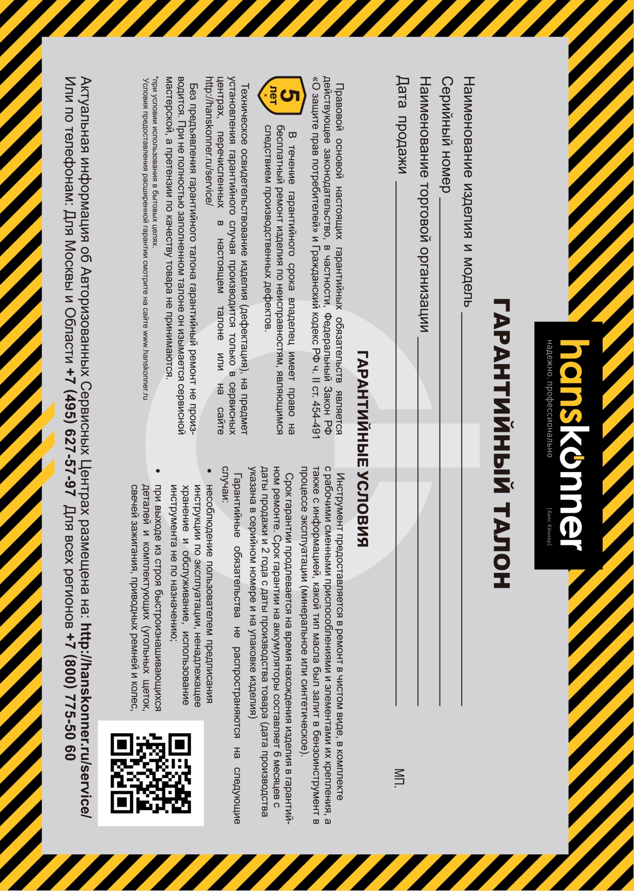Россия, 140143, Московская область, Раменский район, пос. Родники, ул. Трудовая, д.10, пом.1. Телефон горячей линии: 8800 775 5060. Импортер: ООО «ПРОММАШ». Адрес: Россия, 115039, Москва, Космодамианская набережная д. 4/22, корп. Б, пом. 9, оф. 1. Телефон горячей линии: 8 800 775 5060. Эл. почта: [info@instruimport.ru](mailto:info@instruimport.ru). Дата производства указана в 10-значном серийном номере инструмента, нанесенного на его корпус: 1-я и 2-я цифра обозначает год, например, «14» обозначает, что изделие произведено в 2014 году.

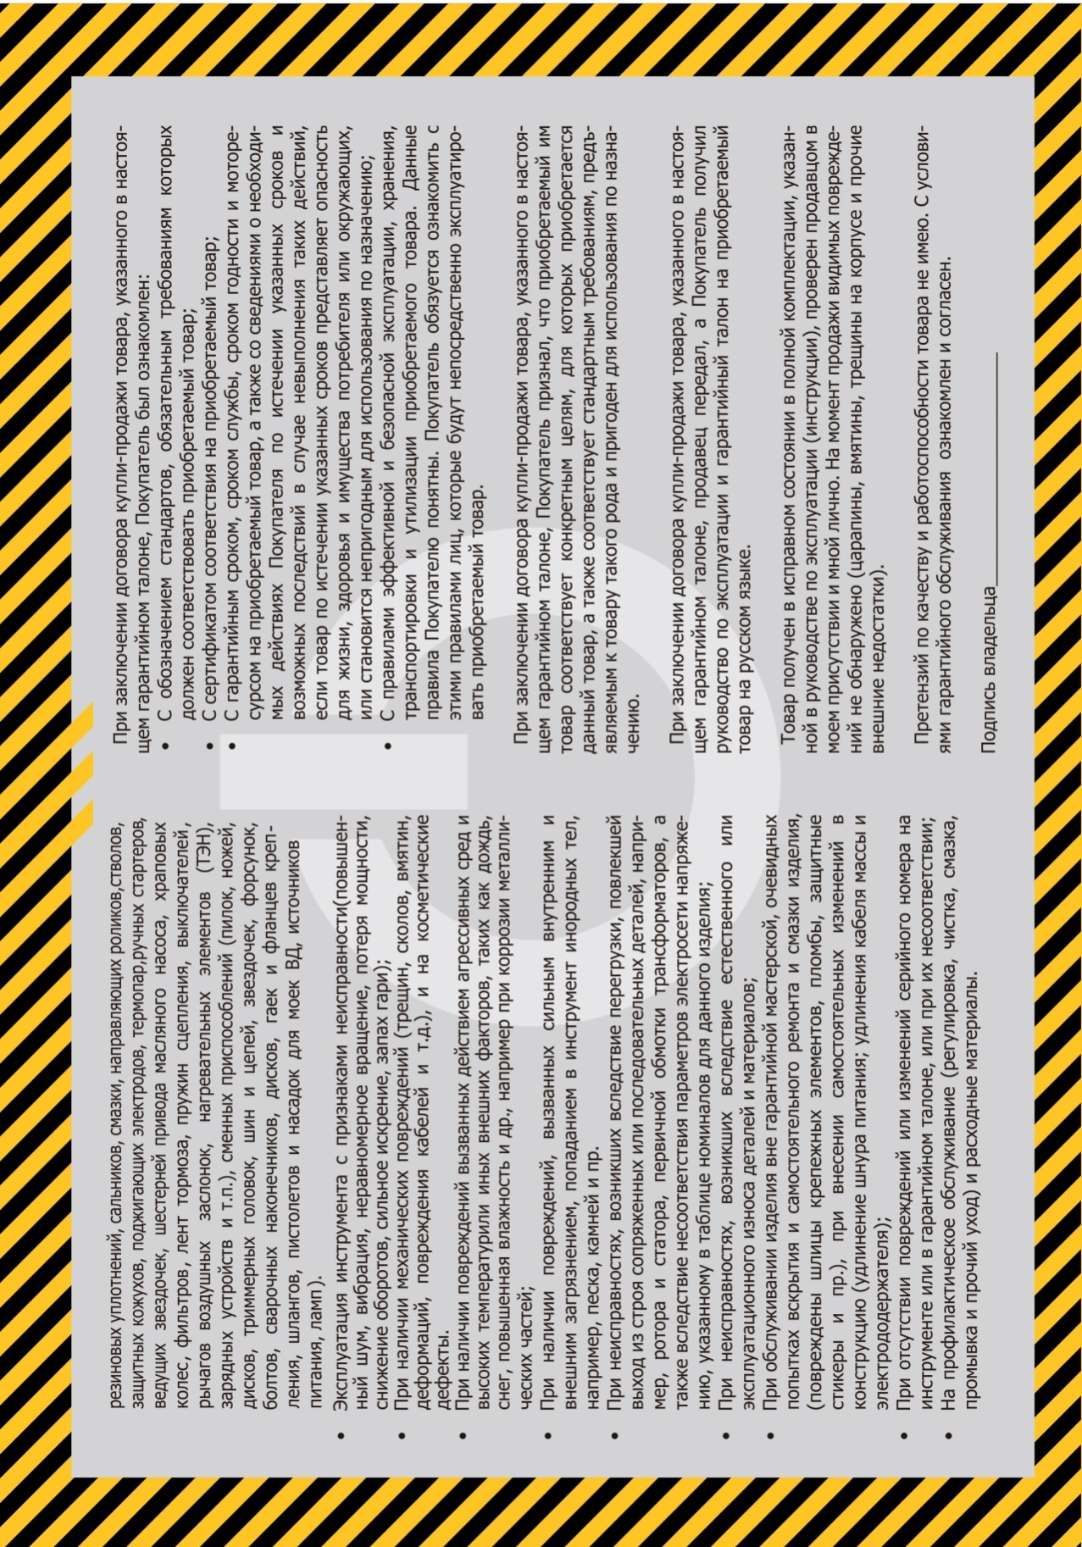

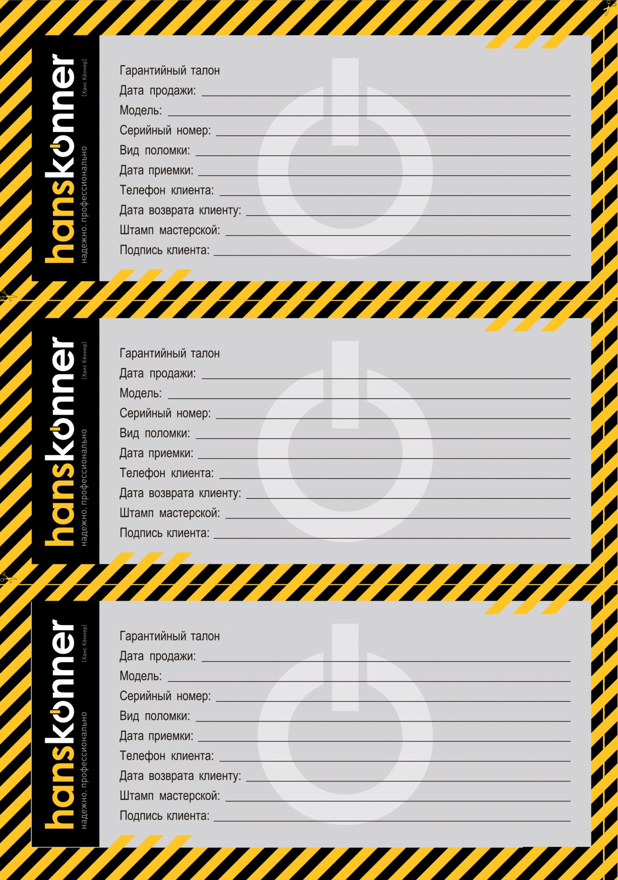

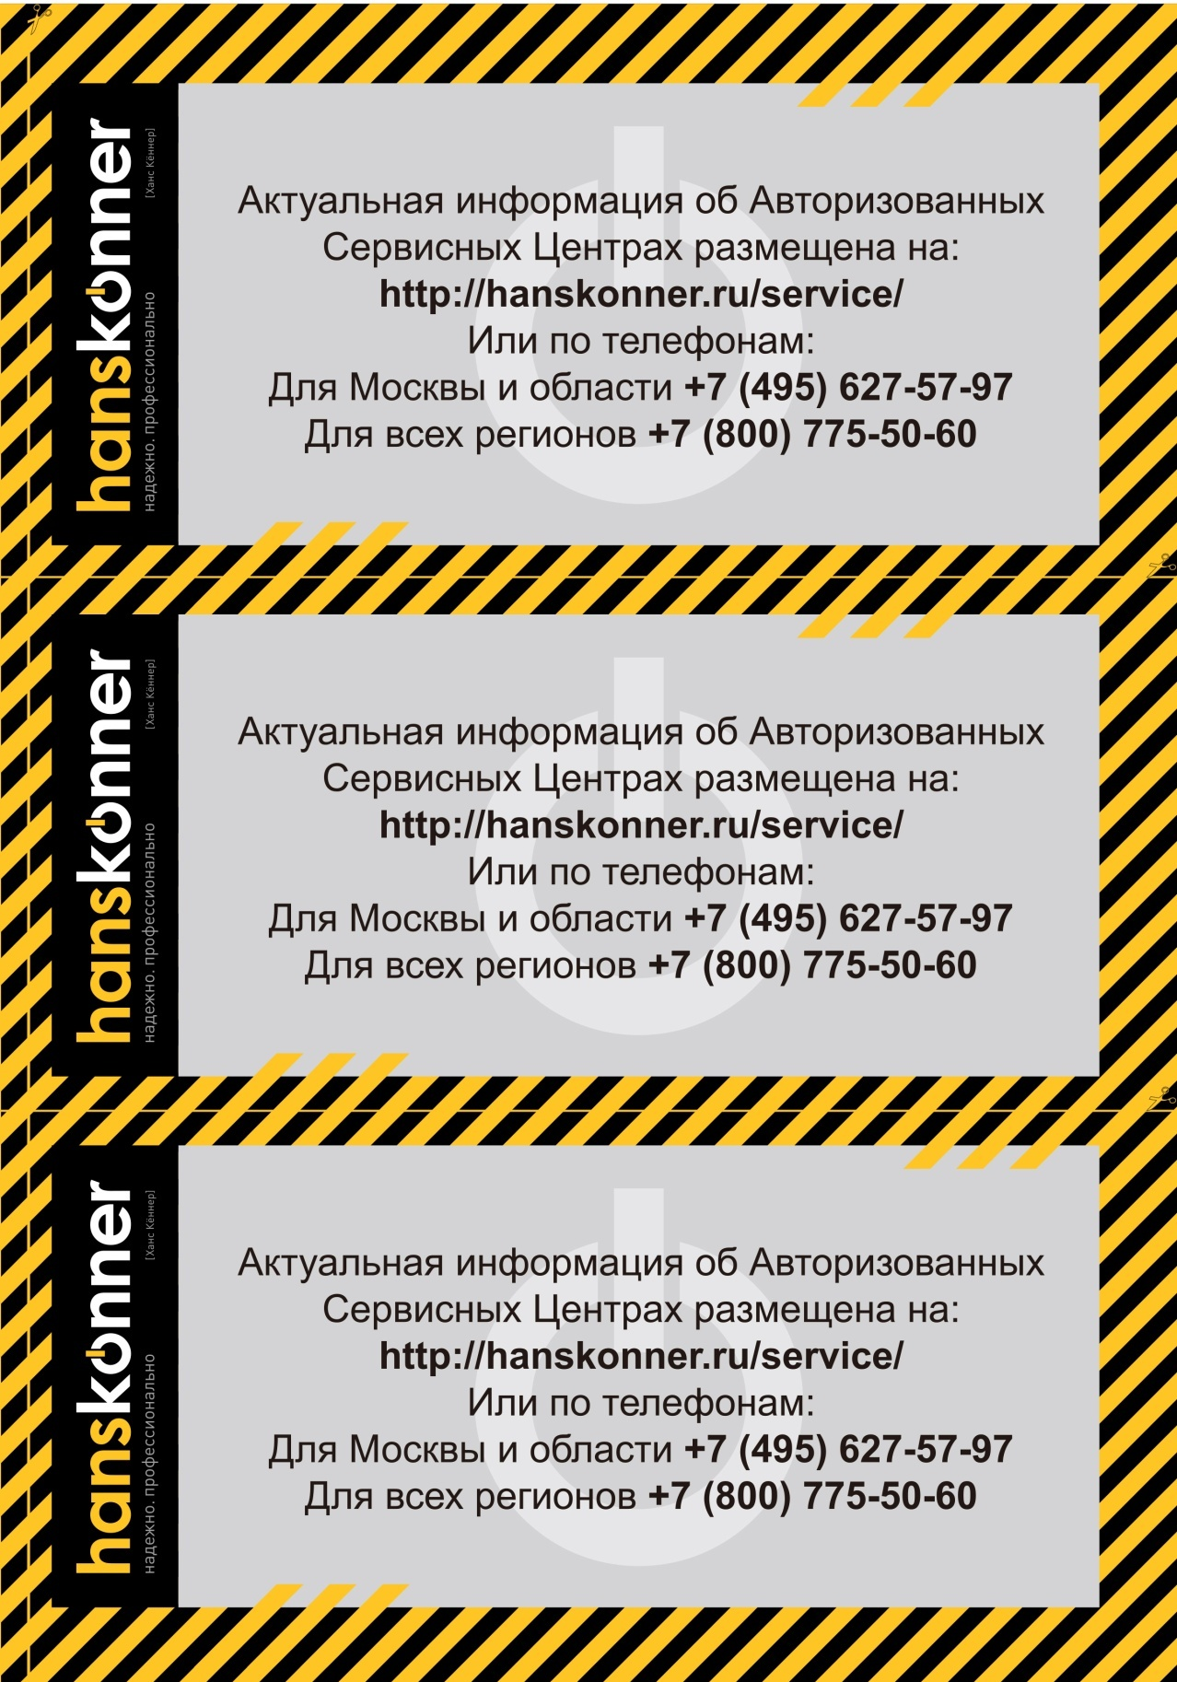



**HAG9012TE**

ПРОИЗВОДИТЕЛЬ: NINGBO HAISHU JINPU IMPORT AND EXPORT CO LTD (НИНГБО ХАЙШУ ДЖИНПУ ИМПОРТ ЭНД ЭКСПОРТ КО ЛТД)

АДРЕС ПРОИЗВОДСТВА: 16/f Unit A2 Modern Times, No.201 Lantian Road, Ningbo City, China – Китай, г. Нингбо, ул. Лантень, №201, Модерн Таймз А2 Блок 16/F

УПОЛНОМОЧЕННЫЙ ПРЕДСТАВИТЕЛЬ: ООО «Сервисный центр Штурм»

Адрес места нахождения: 140143, Московская область, Раменский район, пос. Родники, ул. Трудовая, д.10, пом.1

ИМПОРТЕР: ООО «ПромМаш»

Адрес места нахождения: 115035, г. Москва, наб. Космодамианская, д.4/22, корп.Б, пом. IX/ ком. 1

[**www.hanskonner.ru**](http://www.hanskonner.ru/)